Ville de
Saint-Laurent-du-Maroni
Sèves de Guyane

CONSEIL MUNICIPAL DES ENFANTS
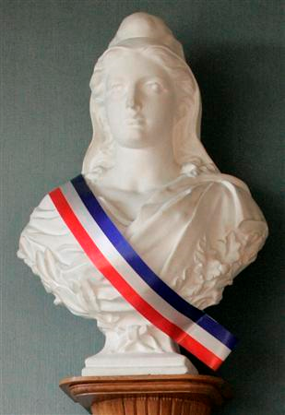
 | NOM | PRENOM | FONCTION | ECOLE
1 | COLEY | Iwejoe | MAIRE | L. HEDER
2 | ANTINON | Indriska | 1er ADJOINT | Charbonnière
3 | LALOETOE | Mélody | 2ème ADJOINT | Milien
4 | PLACIDE | Cédric | 3ème ADJOINT | S. HULIC
5 | LEBBAT ADAOUDE | Assia | 4ème ADJOINT | La Persévérance
6 | ADAÏWA | Nicole | Conseillère municipale | Charbonnière
7 | AKODO | Jacques | Conseiller municipal | Charbonnière
8 | ALPHONSE | Miland | Conseiller municipal | E. CAMAN
9 | AMAYOTA | Isabella | Conseillère municipale | SABLES BLANCS
10 | ASSITI | Mirabelle | Conseillère municipale | Charbonnière
11 | DE ROLAND | Grégory | Conseiller municipal | S. HULIC
12 | DESIR | Jennifer | Conseillère municipale | E. CAMAN
13 | DESPERCES | Valiane | Conseillère municipale | SABLES BLANCS
14 | DOEMA | Nathaniëlla | Conseillère municipale | SAINT JEAN
15 | DOLOR | Stéphy | Conseillère municipale | La Persévérance
16 | DOYE | Jonathan | Conseiller municipal | Charbonnière
17 | DURO | Coralie | Conseillère municipale | L. HEDER
18 | HUNG | Joëlle | Conseillère municipale | E. CAMAN
19 | JOJE | Edith | Conseillère municipale | SABLES BLANCS
20 | JUBITANA | Enrica | Conseillère municipale | MILIEN
21 | LAMONAIE | Sandrina | Conseillère municipale | L. HEDER
22 | MALON | Norbert | Conseiller municipal | SABLES BLANCS
23 | PRALIER | Abigaël | Conseiller municipal | E. CAMAN
24 | SAABIASSANI | Patricia | Conseillère municipale | L. HEDER
25 | SABAYO | Briana | Conseillère municipale | MILIEN
26 | STOMP | Naïa | Conseillère municipale | S. HULIC
27 | THOMAS | Yanice | Conseillère municipale | S. HULIC
28 | TJON SIEN KIE | Ishta | Conseillère municipale | La Persévérance
29 | WYNGAARDE | Saiya | Conseillère municipale | MILIEN

